Trabajo en altura sin utilizar EPP adecuado.
Fecha del evento: 27-06-17 | Wiar/ L-Cav. 8 B.N | Alerta Nº 10/2017

A – Descripción del evento

Se observa a chofer trabajando en altura sin utilizar arnés de seguridad. La tarea a realizar era el deslingando de escalera utilizada para acceder a pileta de 120 M3. El operario estaba parado sobre la pileta, a la que se le habían quitado las barandas porque estaba por ser transportada.

B – Causas
Causas inmediatas
- No señalar o advertir: desestimar los riesgos existentes al realizar la tarea sin el epp adecuado.
- No usar EPP: no utilizar el equipo de protección personal cuando se disponía del mismo.

Causas raíces
- Motivación deficiente: el involucrado decide realizar la tarea para acortar tiempos de espera, aún sabiendo que había otra persona designada.
- La charla pre-tarea se había realizado, especificando las tareas a realziar, aunque el involucrado no participó de la misma.

C – Consecuencias
- Operador sancionado.
D – Acciones Correctivas
- Evaluar sanciones disciplinar correspondientes.
- Generar alerta de seguridad para evitar la repetición de estos actos inseguros.
- Difundir alerta de seguridad generada.

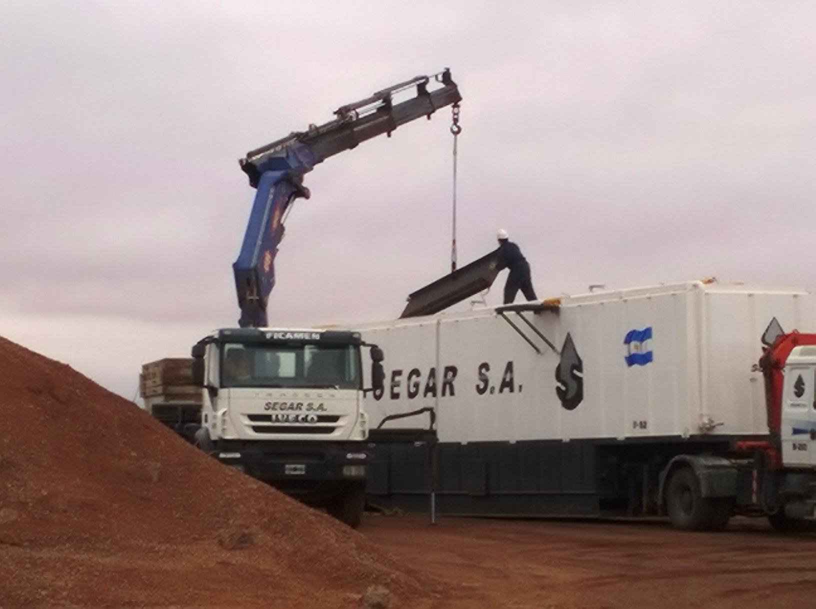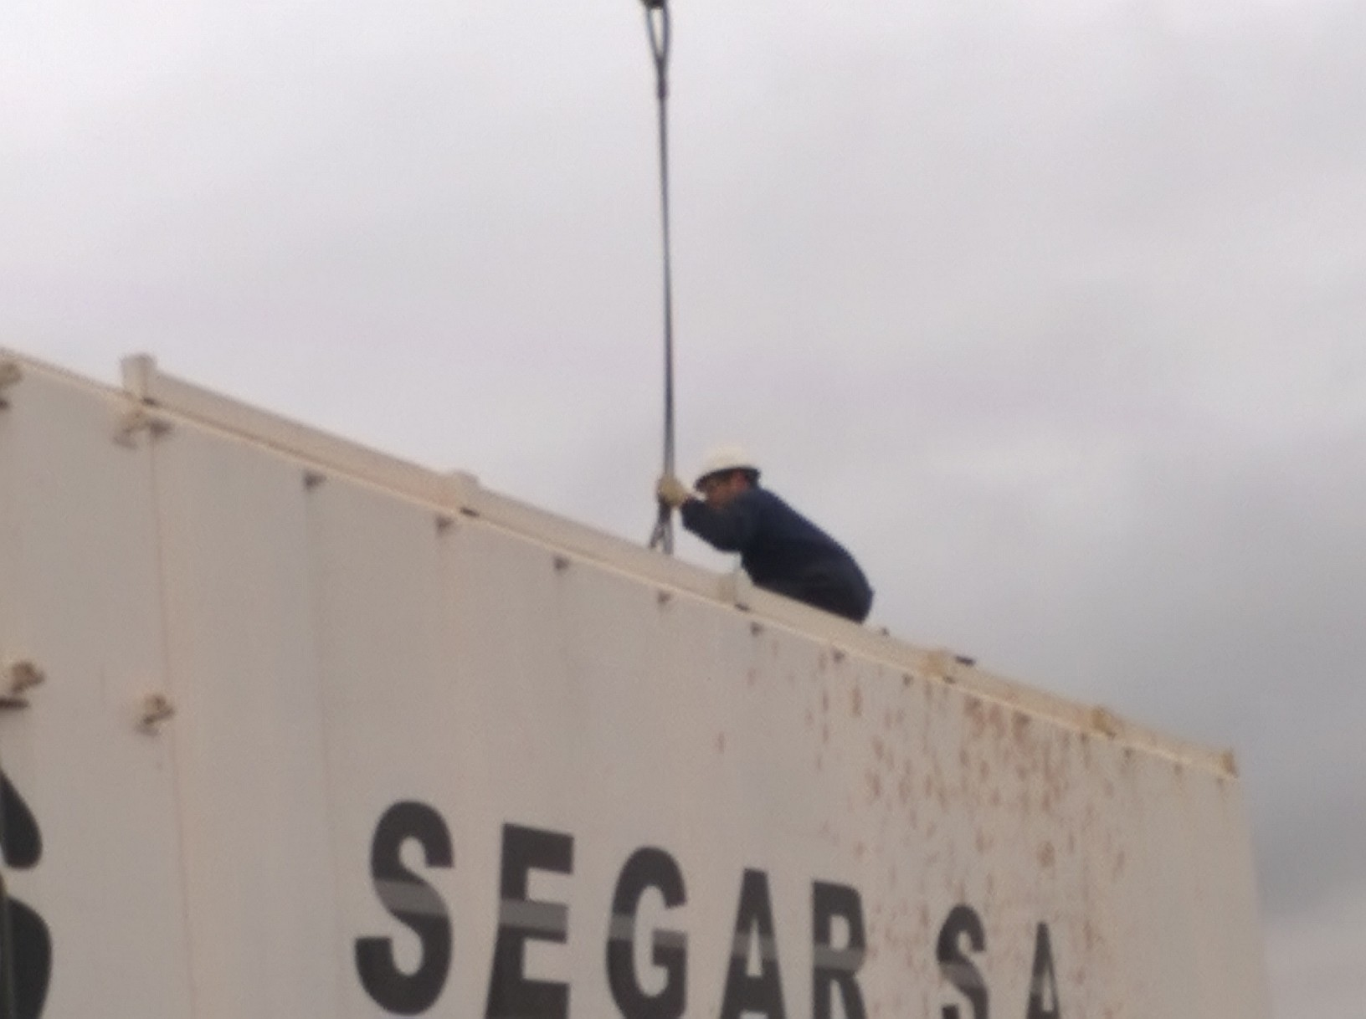
Recuerde:
Antes de realizar cualquier tarea “ANALICE los RIESGOS" de esta manera evitaremos consecuencias negativas.

